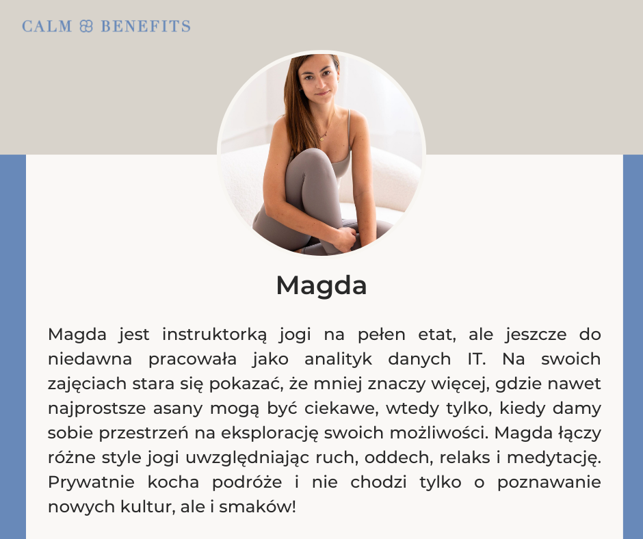

HARMONOGRAM ZAJĘĆ PL
ŚRODY GODZ. 16:00 – 3 / 10 / 17 / 24 LIPIEC
- Zbiórka osób chętnych o 15:45 w lobby budynku Pastelowa 6 z instruktorką i przejście w wybrane miejsce w Ogrodzie.
- W przypadku złej pogody zajęcia odbędą się w budynku Pastelowa 6 – kantyna na parterze.
- Weź swoją matę do ćwiczeń (jeśli takiej nie posiadasz – Magda będzie miała kilka zapasowych / ilość ograniczona)

SCHEDULE OF CLASSES ENG
WEDNESDAYS AT 4:00 PM – July 3, 10, 17, 24
- Gather at 3:45 PM in the lobby of building Pastelowa 6 with the instructor and proceed to the designated area in the Garden.
- In case of bad weather, the sessions will take place in building Pastelowa 6 – canteen on the ground floor.
- Bring your own exercise mat (if you don't have one, Magda will have a few spare ones available, but quantities are limited).

